Pressemitteilung |  | 18.07.2022
MdB Alexander Radwan auf Info-Tour beim Zweckverband
Digitales Verkehrsmanagement verhindert Staus
Die Politik zu Gast beim Zweckverband Kommunale Dienste Oberland: Bundestagsabgeordneter Alexander Radwan und Landtagsabgeordneter Martin Bachhuber (beide CSU) informierten sich am Montag, 18.7.2022, ausführlich über das Verkehrsprojekt Saturn im Rahmen eines Besuches in der Zentrale in Bad Tölz.
Der Zweckverband begleitet derzeit 41 Kommunen bei diesem vom Bund geförderten Pilotprojekt, das in drei Testkorridoren der Region durchgeführt wird. Es hat zum Ziel, den Verkehr in besonders stark frequentierten Bereichen der Gemeinden rechtzeitig umzudirigieren und dem Autofahrer frühzeitig Alternativen über Routen oder Ziele aufzuzeigen. Entscheidende weitere Projektpartner sind hierzu u.a. die Navi-Anbieter. Die Gemeinden haben eine Schlüsselfunktion. Sie liefern die aktuellen Verkehrsinformationen von ihrem Ort - etwa u.a. Straßensperren, Baustellen oder Veranstaltungen – an eine gemeinsame Mobilitätsdatenbank. Dort laufen alle Fäden zusammen. Von hier bedienen sich dann die Navigations-Anbieter und passen ihre Routenvorschläge für die Autofahrer entsprechend an. Über derart gebündelte und umfangreiche Informationen verfügen Navi-Systeme bislang im ländlichen Raum noch nicht. Aber nur so kann man frühzeitig auch strategisch auf den Verkehr Einfluss nehmen, um Überlastung zu vermeiden. Nicht erst, wenn der Stau schon existiert, sondern präventiv. Eine spürbare Erleichterung für z.B. vom Ausflugsverkehr regelmäßig überrannte Gemeinden und deren Bevölkerung, gleichzeitig eine aktive Hilfe für Autofahrer, Staufreier ans Wochenendziel zu kommen.
„Der Leidensdruck vieler Gemeinden unserer Region durch den Ausflugsverkehr ist nicht zuletzt durch Coronazeiten enorm geworden. Das Saturn-Projekt wird dazu beitragen, eine spürbare Erleichterung für die Gemeinden zu erlangen – vorausgesetzt, dass diese mitmachen und ihren Teil als Lieferant des „digitalen Rohstoffs“ in die Datenbank einbringen. Dann funktioniert die Stau-Prävention“ so Michael Braun, Geschäftsführer des Zweckverbands.
Alexander Radwans Fazit: „Spannender Termin beim Zweckverband Kommunale Dienste Oberland. Der Ansatz, digitale Verkehrsdaten mit einem kooperativen Verkehrsmanagement der verschiedenen Akteure zu kombinieren, ist interessant und könnte zu deutlich besserer Vernetzung von Kommunen und anderen Stakeholdern führen. Gefragt sind dafür aber alle politischen Ebenen genau wie große Dienstleister. Fest steht: wir müssen hier besser und digitaler werden, um die Verkehrsprobleme im Oberland in den Griff zu bekommen.“
Anlage: 2 Fotos/ Foto-Quelle: Zweckverband

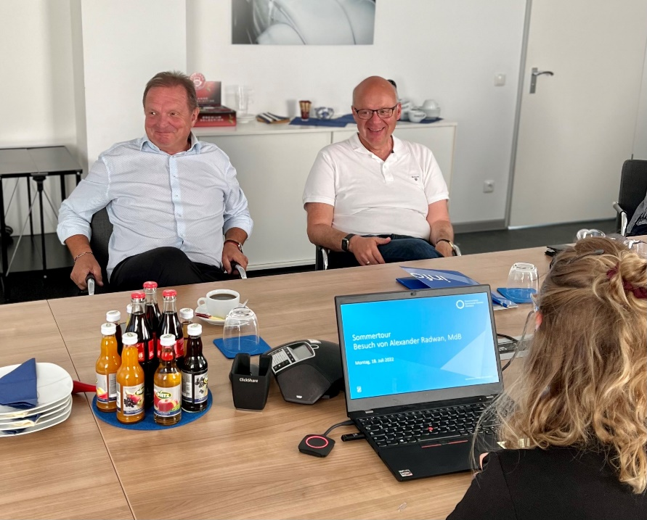
Bildunterschrift: MdB (CSU) Alexander Radwan (re.) und MdL (CSU) Martin Bachhuber (li.) auf Sommer-Info-Tour beim Zweckverband Kommunale Dienste Oberland in Bad Tölz.
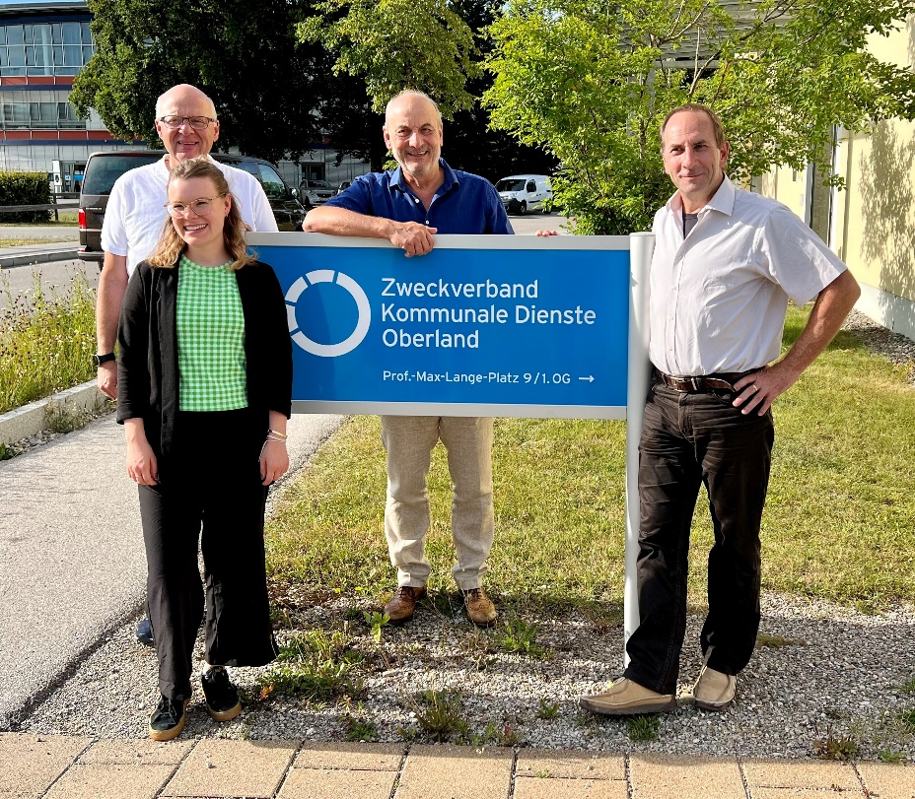
Bildunterschrift: Über das Verkehrsleit-Pilotprojekt Saturn informierten ZV-Geschäftsführer Michael Braun (mitte). Saturn-Projektsteuerer Wolfgang Kieslich(re.) und Projektleiterin Caroline Sester (vorne) ihren Gast MdB Alexander Radwan (li.).

